Разработка элективного курса «Сельскохозяйственные машины»
Пояснительная записка
Курс «Сельскохозяйственные машины» рассчитан для 9 класса предпрофильной подготовки учащихся. Данный курс относится к вариативному компоненту образования. Необходимость проведения данного курса в сельской школе заключается в том, что на селе складывается сложная ситуация с пополнением сельскохозяйственных предприятий профессиональными кадрами. Не хватает таких специалистов в области агнономии, механизации и инженерии, недостаточно развито сельское хозяйство. Сложившаяся в настоящее время экономическая и политическая ситуация косвенно диктует потребность в кадрах по направлению «Сельское хозяйство», ведь Алтайский край, в первую очередь является аграрным регионом, импортозамещение возможно только в том случае, если будет полная обеспеченность населения края продуктами питания. Такая обеспеченность невозможна без развитого сельского хозяйства и наличия квалифицированных кадров.
Цель изучения курса состоит в углублении знаний школьников по направлению «Сельскохозяйственные машины», в развитии интереса учащихся к данным профессиям, формировании у них собственного взгляда на выбор профессии, связанной с сельским хозяйством, инженерией и механизацией.
Задачи изучения курса:
- воспитание уважения к труду работников сельского хозяйства;
- углубление знаний о строении и процессе работы сельскохозяйственных машин;
- углубление знаний об особенностях сельского хозяйства, как важнейшей составляющей народнохозяйственного комплекса и возможного объекта профессиональных интересов;
- развитие самостоятельности и совершенствование умений работать в коллективе;
- углубление знаний о характере труда, перспективах профессионального роста, необходимых профессиональных качествах.
Программа курса реализуется посредством проведения теоретических (лекции, беседы, дискуссии) и практических занятий (практические работы, контрольные срезы, составление бизнес-планов, работа со справочной литературой, создание проекта), экскурсии в машинно-тракторную мастерскую и другие производственные объекты. Основными мотивами изучения школьниками данного элективного курса являются:
- познавательные и образовательные интересы учащихся;
- профессиональная ориентация учащихся.
Содержание элективного курса имеет интегрированный характер и опирается на базовые курсы технологии, графики, ОБЖ, химии, биологии.
В основе элективного курса лежит компетентностный подход. Изучение элективного курса предполагается проводить в коллективной форме. Теоретический материал предлагается к изложению в форме лекций. При проведении лекции возможны беседы с учащимися, обсуждение возникающих по ходу изложения материала вопросов. Для организации работы учащихся на практических занятиях будут использованы индивидуальная, парная и групповая формы обучения. С целью развития навыков самообразования, удовлетворения индивидуальных интересов учеников и развития самостоятельности предлагаются задания на написание рефератов, докладов, создание презентаций с применением изученного материала. Использование таких форм организации занятий способствует реализации целей и задач курса, так как формирование интереса и развитие способностей возможно только при сознательной заинтересованности самих учащихся.
Курс предполагает преподавание в течение одного учебного года, первое полугодие – 18 часов, второе полугодие – 14 часов (создание проекта). Две трети курса отведено на практические занятия.
Требования к уровню подготовки учащихся
Элективный курс рассчитан на учащихся 9 класса. После окончания курса учащиеся должны:
1) Знать: способы планирования деятельности; организацию сельскохозяйственного труда; сведения о сельскохозяйственном производстве (производственном и технологическом процессах); сведения о типах сельскохозяйственных машин; их устройстве, хранении и эксплуатации; основные компетенции профессий в сельском хозяйстве.
2) Уметь: организовывать собственную деятельность; проводить самоконтроль и самоанализ; анализировать результаты своей работы; проводить элементарные демонтажно-монтажные, разборочно-сборочные, контрольно-осмотровые, наладочно-регулировочные, диагностические работы на изучаемых сельскохозяйственных машинах; работать в коллективе.
Материально-техническая база
- Стенды и плакаты с изображением сельскохозяйственных машин
- Учебные пособия из списка литературы
- Ватманы с разметкой для черчения
- Чертёжные инструменты
- Элементарные детали сельскохозяйственных машин
- Машинно-тракторная мастерская (в любой сельскохозяйственной организации для проведения экскурсии).
Список литературы
- Бешенков, А.К. Технология. Методика обучения технологии / А.К. Бешенков – Москва: Дрофа, 2007. – 139 с.
- Вдовин, Е.С. Сельскохозяйственные машины / А.Н. Карпенко, В.М. Халанский, В.М. – Москва: Агропромиздат, 1989.
- Горбунова, Н.В., Кочкина, Л.В. Методика организации работы над проектом. // Образование в современной школе. – 2000. – №4. – С. 21-27.
- Егорова, А. М. Профильное обучение и элективные курсы в средней школе / А. М. Егорова // Теория и практика образования в современном мире: материалы международной научной конференции – СПб.: Реноме, 2012. – С. 173-179.
- Жадаева, А.В. Технология. Творческие проекты: организация работы / А. В. Жадаева. – Волгоград: Учитель, 2016. – 88 c.
- Рогова, Г.А. Элективные курсы как содержательная основа профильного обучения / Г.А. Рогова // Вопросы интернет-образования. – 2007. – № 56. – С. 22-30.
- Севернев, М.М. Износ деталей сельскохозяйственных машин. – Ленинград: Колос, 1972. – 288 с.
- Труфляк, Е.В. Сельскохозяйственные машины / Е.В. Труфяк, Е.И. Трубилин. – Краснодар: Кубанский Государственный Аграрный Университет, 2011. – 103 с.
- Якиманская, И. С. Разработка технологии личностно ориентированного обучения // Вопросы психологии. – 1995. – № 2. – С. 31- 41.

Тематическое планирование элективного курса «Сельскохозяйственные машины»
№ занятия |  | Тема | Основные понятия и термины |  | Форма работы на занятии | Дата проведения
Основы сельского хозяйства
1 |  | Сельское хозяйство. Его структура | Сельское хозяйство, производство, ВВП |  | Лекция, беседа.
2 |  | Основные сельскохозяйственные профессии | Механизатор, агроном, инженер, бригадир и т.д. |  | Лекция, беседа, дискуссия.
3 |  | Механизация сельского хозяйства | Механизация и механизированные работы |  | Лекция, обсуждение.
4 |  | Подведение итогов. Закрепление |  |  | Практический семинар, работа в группах
Сельскохозяйственные машины
5 |  | Сельскохозяйственные машины. Виды сельскохозяйственных машин | Плуг, косилка, культиватор, лущильник, бороны, катки. |  | Беседа, дисскуссия, запись под диктовку
6-7 |  | Почвообрабатывающие машины | Культиватор, лущильник, бороны, катки, плуг |  | Рассказ, беседа, практическая работа
8-9 |  | Машины для внесения удобрений | Разбрасыватель органических и минеральных удобрений |  | Рассказ, беседа, практическая работа
10-11 |  | Машины и комплексы для заготовки сена | Косилка, пресс, грабли |  | Рассказ, беседа, практическая работа
12-13 |  | Тракторы и тракторные агрегаты | Виды тракторов. МТЗ, ДТ, Т-150.  Трактор общего пользования, специализированные с/х и т.д.  Двигатель, ходовая часть, трансмиссия.  Двигатель, трансмиссия. Рабочее и вспомогательное оборудование.  Расположение педалей, рычагов и контрольных приборов. |  | Рассказ, беседа, практическая работа
14 |  | Практическая работа |  |  | Посещение машинно-тракторной мастерской, практическая работа
Эксплуатация сельскохозяйственных машин
15 | Основные сведения по техническому обслуживанию сельхозмашин |  | Обслуживание, эксплуатация сельхозмашин | Рассказ, беседа
16 | Техника безопасности при эксплуатации сельскохозяйственных машин |  | Безопасность, эксплуатация сельхозмашин | Рассказ, беседа, запись под диктовку
17 | Хранение сельскохозяйственных машин |  | Виды и способы хранения, обслуживание | Беседа
Проектная деятельность
18 - 32 |  | Работа над проектом и его защита | Проект, структура проекта, цель, обоснование, задачи, методы, целевая аудитория и т.д. |  | Лекция, практические занятия, защита проекта

Основное содержание разделов курса
Основы сельского хозяйства. В данном разделе подразумевается рассказать школьникам о значении сельского хозяйства в народнохозяйственном комплексе страны, дать общую характеристику агротехнических профессий, типов, классов профессий, разработать формулу выбора профессии, представить основные профессиональные компетенции.
Сельскохозяйственные машины. При изучении данного раздела учащиеся познакомятся с основными видами сельскохозяйственной техники, новинками техники, выполнять практическую работу по конструированию модели сельскохозяйственной машины нового поколения (по выбору учащегося, каждый делает индивидуально). Запланирована экскурсия в машинно-тракторную мастерскую.
Эксплуатация сельскохозяйственных машин. В этом разделе учащиеся получат основные сведения по эксплуатации сельскохозяйственных машин и технике безопасности при эксплуатации, о хранении сельскохозяйственных машин в зимнее время.
Проектная деятельность. Этот раздел является заключительным в разделе курса. Совместно с преподавателем учащиеся выберут одну из тем для создания проекта, распределят обязанности и приступят к реализации цели. Данный проект планируется представить к участию на получение гранта для школы.
Содержание тем
Тема 1 «Структура сельского хозяйства»
Занятие проходит в виде лекции с элементами беседы, учащиеся конспектируют информацию в тетрадь.
Дидактический материал для лекции: сельское хозяйство является важнейшей составной частью агропромышленного комплекса (АПК), в который помимо хозяйств, непосредственно связанных с разработкой природных ресурсов, входят отрасли обрабатывающей промышленности, производящие средства производства для сельского хозяйства (машины, удобрения и др.) и перерабатывающие сельскохозяйственное сырье в конечную потребительскую продукцию.
Сельское хозяйство – отрасль материального производства, занимающегося выращиванием культурных растений и разведением домашних животных для обеспечения населения продуктами питания, а промышленности – сырьем. Оно включает две взаимосвязанные крупные отрасли – растениеводство (его еще называют земледелием) и животноводство. Растениеводство и животноводство, в свою очередь, делятся на отрасли, подотрасли, производства. Сельское хозяйство является первичным звеном агропромышленного комплекса (АПК) и вместе с пищевой и некоторыми отраслями легкой промышности (текстильной, кожаной, пушной) составляет его основу.
Сельское хозяйство создаёт большее воздействие на природную среду, чем любая другая отрасль народного хозяйства. Причина этого в том, что сельское хозяйство требует огромных площадей. В результате меняются ландшафты, поля заменили степи, что привело к ряду локальных и региональных экологических катастроф. Так неправильная мелиорация стала причиной засоления почв, и потери большей части, возделываемых земель, глубокая распашка привела к пыльным бурям, перевыпас скота и земледелие к опустыниванию.
Сильнее всего на природную среду воздействует земледелие. Его факторы воздействия таковы: сведение природной растительности на сельхозугодия, распашка земель; обработка (рыхление) почвы, особенно с применением отвального плуга; применение минеральных удобрений и ядохимикатов; мелиорация земель.
Домашнее задание: подготовить сообщения по теме «Агроном-сельскохозяйственная профессия», «Профессия селекционера», «Кто такой садовод?»
Тема 2 «Основные сельскохозяйственные профессии»
Занятие проходит в форме дискуссии, учащиеся дискутируют по поводу «главной» сельскохозяйственной профессии. Дискуссию предваряет слово учителя и выступление с докладами школьников (домашнее задание занятия 1).
Слово учителя: в РФ выращивают по большей части зерновые и овощи. Соответственно, спросом пользуются следующие специальности:
агроном – планирует, регулирует и совершенствует производство, организует деятельность коллектива;
селекционер – отвечает за подбор сортов, контролирует специальный уход за посевами;
техник по хранению и переработке;
садовод – занимается выращиванием плодовых культур, фруктов;
овощевод – ухаживает за корнеплодами, картофелем;
механизатор – работает на сельскохозяйственных машинах.
В зависимости от типа производства могут требоваться профессионалы и более узкой специализации.
Тема 3 «Механизация сельского хозяйства»
Занятие проходит в виде лекции с элементами обсуждения ключевых моментов.
Дидактический материал для лекции: механизация сельского хозяйства - замена ручного труда машинами и механизмами; одно из главных направлений научно-технического прогресса. Механизация сельского хозяйства - основной фактор роста производительности труда, один из главных показателей уровня интенсификации сельского хозяйства. Механизация сельского хозяйства позволяет применять прогрессивные технологии сельскохозяйственного производства, улучшает условия труда, предполагает пост, рост уровня квалификации работников, внедрение научных. организации труда. Характер механизации сельского хозяйства определяют зональные особенности сельскохозяйственного производства, его специализация, технология выполнения операций, условия эксплуатации машин и оборудования. Основные показатели, характеризующие механизации сельского хозяйства - энерговооружённость труда, энергообеспеченность, техническую оснащённость сельскохозяйственного производства. Уровень механизации сельского хозяйства оценивается степенью механизации труда, то есть удельным весом механизированного труда в его общих затратах на производство сельскохозяйственной продукции.
В современном производстве продукции растениеводства широко используют машинные технологии. Однако уровень механизации многих трудоемких процессов на селе пока отстает от требований времени. Энергооснасыщенность сельскохозяйственного производства необходимо повысить выпуском и поставкой селу новых, более современных тракторов, комбайнов и другой техники. Большое внимание должно быть уделено внедрению перспективных технологий производства сельскохозяйственной продукции, технологий, основанных на научно-технических достижениях с использованием техники с более высокими технико-экономическими показателями. В настоящее: время большинство сельскохозяйственных предприятий не имеют возможность внедрять новые технологии; в связи с нехваткой финансовых ресурсов на закупку новой техники и оборудования. Производство тракторов, комбайнов и другой сельскохозяйственной техники за последние годы не увеличилось, а уменьшилось. Из-за нехватки техники сельскохозяйственные предприятия не всегда справляются с работой в лучшие агротехнические сроки, что ведет к неизбежным потерям продукции. Выход из сложившейся ситуации видится в организации высокоэффективного сельскохозяйственного производства. Одно из направлений решения этой проблемы – производство техники с высокими технико-экономическими показателями и поставка этой техники селу. Кроме того, необходимо разработать нормативы потребности в технике для хозяйств с конкретными природно-экономическими условиями, определить соотношения между факторами производства; организовать высокоэффективное использование сельскохозяйственной техники, повысить качество технического обслуживания, капитального и текущего ремонта; Остается острой проблема внедрения новых; форм использования техники, (лизинг, организация машинно-технологических станций, рынка подержанной техники), экономических механизмов.
Домашнее задание: подготовить интеллектуальную игру на одну изученных тем (игра в любой форме)
Занятие 4 «Закрепление изученного материала»
Каждый из учащихся проводит подготовленную дома игру, ребята работают в группах, если того требуют условия. В форме игры проходить текущий контроль полученных знаний во время изучения раздела «Основы сельского хозяйства».
Занятие 5 «Сельскохозяйственные машины. Виды сельскохозяйственных машин»
Занятие проходит в форме лекции, учащиеся конспектируют материал, задают вопросы.
Дидактический материал для лекции: Сельскохозяйственная техника - широкий спектр технических средств, предназначенных для повышения производительности труда в сельском хозяйстве путём механизации и автоматизации отдельных операций или технологических процессов. В сельском хозяйстве техника обычно используется на сельскохозяйственных объектах и предприятиях. Для постоянного использования сельскохозяйственной техники для сельскохозяйственных потребностей создаются сельскохозяйственные базы, отвечающие за базирование, использование и ремонт сельскохозяйственной техники, а также за содержание домашних животных, заготовку кормов и рыночную продажу на других более мелких сельскохозяйственных объектах. Наиболее продвинутыми в этом плане являются Базы ТОЗ, основной целью которых является базирование и использование сельскохозяйственной техники и продвинутая обработка сельскохозяйственных угодий. Управление Базами ТОЗ происходит благодаря Товариществам по совместной обработке земли, которые также являются и собственниками других сельскохозяйственных баз. Чаще всего сельскохозяйственные базы именуются по названию населённого пункта, рядом с которым они располагаются, или по расположению от какого-то ли выделяющегося географического объекта.
Типы сельскохозяйственных машин бывают:
1. Техника для предпосевной обработки почвы
2. Посевная и посадочная техника
3. Техника для ухода за посевами
4. Техника для полива и орошения
5. Техника для внесения удобрений
6. Уборочная техника
7. Техника для послеуборочной обработки
8. Специальная техника для возделывания определенных культур
Домашнее задание: составить таблицу «Типы сельскохозяйственных машин» с примерами на каждый тип.
Тема 6-7 «Почвообрабатывающие машины»
Занятие проходит в интерактивной форме. Учащиеся делятся на группы, выбирают по 2 карточки на группу, готовятся к выступлению и рассказывают одноклассникам об одной из почвообрабатывающих машин.
Дидактический материал для карточек:
Подготовка земли к засеванию различных культур всегда отнимала много времени и сил, пока не появилась техника, максимально упростившая данный процесс. Конечно, ее применение более рационально в сельском хозяйстве, хотя на частных участках, особенно больших, такие агрегаты тоже придутся как нельзя кстати.
Сейчас процесс подготовки почвы, засевания и сбора может быть практически полностью автоматизирован. Агрегат почвообрабатывающий используется не только в подготовительных работах, с его помощью еще проводится культивация и даже междурядная обработка. Видов машин для обработки почвы существует несколько, каждый из них обладает своими характеристиками и особенностями.
Плуги
Эти агрегаты незаменимы при обработке грунта на всю глубину пахотного слоя. С их помощью снимают дернину и проводят размельчение отдельных кусков почвы. Корпус машины представляет собой клин, на первом этапе разрезающий землю, а после этого откалывающий и переворачивающий ее. Почвенные пласты разрезаются ножами по вертикали, что делает работу предплужника и корпуса несколько легче. Этот вид техники считается наиболее популярным вариантом для подготовки почвы к посеву и удаления сорняков.
Бороны
Такие агрегаты применяются при разработке пластов, неглубоком рыхлении земли, борьбе с сорняками, процарапывании дернины и подготовки почвы к посеву. Согласно конструкционным особенностям рабочих элементов, бороны делятся на две большие категории: дисковые и зубовые машины. Первые используются для глубокой обработки почвы, вторые затрагивают только поверхностные слои грунта.
Культиваторы
Данный вид почвообрабатывающей техники применяется как для сплошной, так и междурядной обработки грунта. Культиваторы делятся на три вида:
грубберы – агрегаты, предназначенные для глубокого проникновения в землю;
экстирпаторы – машины, используемые для уничтожения сорной растительности;
скарификаторы – техника, предназначенная для работы с луговой дерниной.
Культиваторы можно назвать одними из наиболее многофункциональных машин, что и объясняет высокий спрос на них.
Лущильники
Эта техника предназначена для неглубокой обработки грунта. Максимальная глубина проникновения в почву составляет не более 10 см. Лущильники целесообразно применять при обработке уплотненной почвы без предварительной подготовки, измельчении остатков различного вида культур, оставшихся после жатвы, а также срезании сорной травы. Еще их используют для разбиения земляных глыб, подготовки грунта перед посевом и разделки пластов.
Катки
Такие машины применяются для уплотнения грунта, причем, как до посева, так и после него. Еще с их помощью проводится рыхление верхних слоев почвы, выравнивание поверхности обрабатываемого участка и измельчение глыб земли. Катки бывают кольчатыми, звездчатыми, рубчатыми, гладкими и комбинированными. Степень нажима катка на грунт можно варьировать с помощью балласта, в роли которого зачастую используется вода. С добавлением или уменьшением объема жидкости в цилиндре меняется и давление, оказываемое катком на землю, следовательно, регулируется и уровень ее уплотнения.
Занятие 7 проходит в форме экскурсии на МТМ ООО «Восход» (с. Алексеевка), где учащиеся увидят машины и орудия, зададут вопросы, познакомятся с работой на практике.
Домашнее задание: подготовить рефераты с презентациями на темы: «Классификация машин для внесения удобрений» и «Виды удобрений».
Тема 8-9 «Машины для внесения удобрений»
На занятии 8 учащиеся зачитывают рефераты, показывают презентации, обсуждают информацию, услышанную в сообщении одноклассника.
Занятие 9 проходит в форме лекции с элементами беседы.
Дидактический материал для лекции:
Машины для внесения удобрений классифицируют по следующим признакам:
– по назначению - машины для подготовки удобрений к внесению, погрузки, транспортировки и непосредственного внесения в почву;
– по виду вносимых удобрений - для внесения минеральных, органических удобрений и органо-минеральных смесей;
– по агрегатному состоянию удобрений -машины для внесения жидких, твердых и пылевидных удобрений;
– по способу внесения удобрений - кузовные, навесные и авиационные разбрасыватели, туковые сеялки и машины для внутрипочвенного внесения;
– по способу агрегатирования с трактором - прицепные и навесные.
Машины для подготовки и погрузки удобрений
Перед внесением удобрения необходимо растаривать, измельчать, смешивать и загружать в транспортные средства.
Агрегат измельчитель-растариватель АИР-20 предназначен для растаривания туков с одновременным удалением мешкотары, измельчения и просеивания слежавшихся удобрений. Он представляет собой полуприцеп, на котором смонтирован бункер 1 (рис.1) с измельчающим устройством и питателем 2. Измельчитель состоит из вращающихся один навстречу другому барабанов 3 и подпружиненных противорежущих пластин 4.
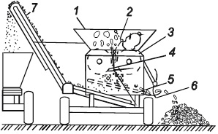
Рисунок 1. Схема измельчителя-растаривателя АИР-20:
1 - бункер; 2 - питатель: 3 - барабан-измельчитель; 4 - противорежущая пластина; 5 - сепарирующее устройство; 6 - ротор; 7 - транспортер
Измельченные удобрения и мешкотара поступают на сепарирующее устройство 5, где мешкотара отделяется и выводится наружу, а удобрения, просеянные через решето, по-ступают на транспортер и загружаются в транспортное средство. Удобрения загружают в бункер погрузчиками.
Производительность машин при растаривании неслежавшихся туков составляет 30 т/ч, слежавшихся - 20, а при измельчении слежавшихся удобрений - 20...30 т/ч.
Машины для внесения минеральных и комплексных удобрений
Навесной разбрасыватель удобрений МВУ-0,5А предназначен для распределения по поверхности почвы минеральных удобрений на полях и в садах, а также для разбросного посева семян сидератов. Разбрасыватель агрегатируют с тракторами классов 0,9 и 1,4. Машина приводится в действие от ВОМ трактора и состоит из бункера 1 (рис. 2) со сводоразрушителями 2, дозирующего устройства 3, разбрасывающего диска 4 и механизмов привода.
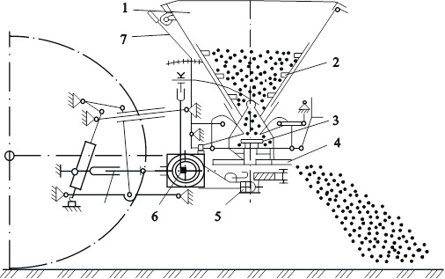
Рисунок 2. Схема навесного разбрасывателя удобрений МВУ-0,5А:
1 - бункер; 2 - сводоразрушитель; 3 - дозирующее устройство; 4 - разбрасывающий диск; 5, 6 - редукторы; 7 - регулятор
Удобрения через дозирующую щель поступают на встречновращающиеся диски и разбрасываются на ширину захвата до 11 м. При работе в ветреную погоду с целью обеспечения равномерного распределения удобрений по ширине захвата на разбрасыватель устанавливают ветрозащитное устройство. В этом случае ширина захвата машины составляет 6 м.
Машины для внесения твердых и жидких органических удобрений
Агрегат АВВ-Ф-2,8 предназначен для внутрипочвенного внесения жидких органических удобрений и органоминеральных смесей на лугах, пастбищах и стерневых полях. Он состоит из машины МЖТ-10, снабженной двумя кронштейнами для навески на нее приспособления для внутрипочвенного внесения удобрений. На раме 7 (рис. 3) приспособления с помощью параллелограммных подвесок установлены четыре секции, каждая из которых содержит дисковый нож 6, плоскорежущую лапу 5 с подкормочной трубкой 4 и каток 3. Вместо разливочного устройства на машине установлено распределительное устройство.
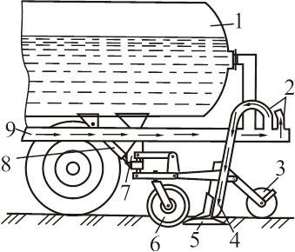
Рисунок 3. Схема агрегата АВВ-Ф-2,8:
1 - цистерна; 2 - распределительное устройство; 3 - каток; 4 - подкормочная трубка; 5 - лапа; 6 - дисковый нож; 7 - рама; 8 - гидроцилиндр подъема секций; 9 - напорный трубопровод.
Жидкость, нагнетаемая центробежным насосом, поступает к распределительному устройству 2, которое направляет ее по гибким рукавам к подкормочным трубкам. Дозу внесения удобрений можно менять установкой дозирующих шайб и изменением скорости движения агрегата.
Тема 10-11 «Машины и комплексы для заготовки сена»
Занятие 10 проходит в МТМ ООО «Восход» в форме экскурсии, учащиеся рассматривают настоящие агрегаты, задают вопросы. Знакомство с техникой сопровождается лекцией учителя.
На занятии 11 учащиеся смотрят фильм о заготовке сена, а после просмотра письменно отвечают на вопросы:
1. Какие машины и агрегаты для заготовки сена вам известны?
2. Что такое косилка, пресс, грабли.
3. Опишите работы одной из машин, увиденных в фильме.
Учитель выбирает фильм для просмотра самостоятельно, в сети Интернет в открытом доступе есть достаточное количество обучающих фильмов, которые соответствуют требованиям учебных заведений.
Тема 12-13 «Тракторы и тракторные агрегаты»
Занятие 12 проходит в интерактивной форме («пресс-конференция»). Учащиеся в начале урока задают интересующие их вопросы по видам тракторов и их устройству, учитель строит урок в форме ответов на вопросы, каждый из которых обращён к конкретному ученику.
Дидактический материал к лекции:
Трактор – это самодвижущаяся гусеничная или колёсная машина, выполняющая сельскохозяйственные, дорожно-строительные, землеройные, транспортные и другие работы в агрегате с прицепным, полунавесными, навесным или стационарным орудием.
По назначению все трактора можно разделить на сельскохозяйственные и промышленные. Сельскохозяйственные трактора общего назначения в комплексе с агрегатом выполняют пахоту, культивацию, посев и уборку урожая. Некоторые виды тракторов используют при освоении целинных и залежных земель, корчевании пней и др. По типу движителя различаются колёсные и гусеничные.
Пропашные тракторы (Т-70, МТЗ, ЮМЗ) используют для рыхления, культивации, окучивания, уборки пропашных культур (хлопчатник, кукуруза и т.д.).
Особенностью пропашных тракторов является их проходимость в междурядьях, узкие гусеницы (колёса), регулируемость создаваемой колеи.
Базовые модели тракторов характеризуются большими тяговыми усилиями, чем у сельскохозяйственных.
Тяговые классы и номинальные тяговые усилия очень важны при выборе трактора, представим их в таблице:
Тяговый класс | Конструкционная масса трактора, т. | Тяговый класс | Конструкционная масса трактора, т.
2 | От 4 до 6 | 25 | Свыше 25 до 35
6 | Свыше 6 до 10 | 35 | Свыше 35 до 50
10 | Свыше 10 до 15 | 50 | Свыше 50 до 70
15 | Свыше 15 до 25 | 75 | Свыше 70 до 90
Т а б л и ц а 2. Номинальные тяговые усилия трактора
Классификация тракторов общего назначения представлена на рисунке: Рисунок 4. Классификация тракторов общего назначения
Занятие 13 проходит в форме практической работы, рассматривается строение тракторов гусеничного и колёсного типов.
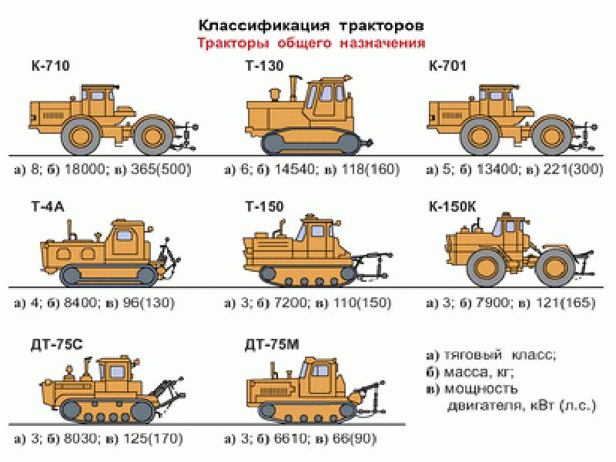
Продольный разрез колёсного трактора представлен на рисунке 5.
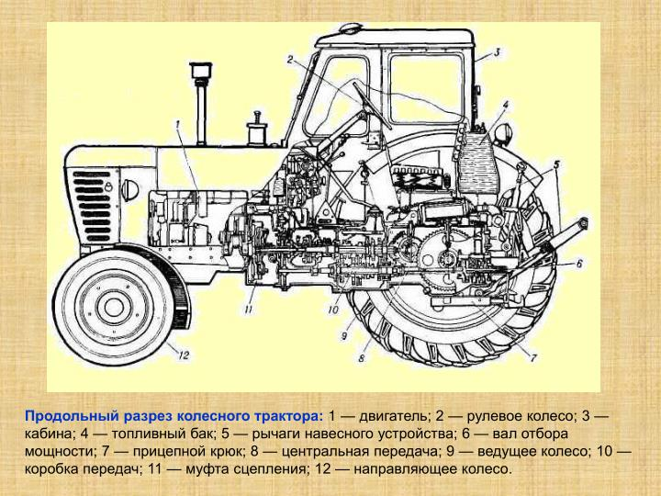

Рисунок 5. Продольный разрез колёсного трактора
Продольный разрез гусеничного трактора представлен на рисунке 6.
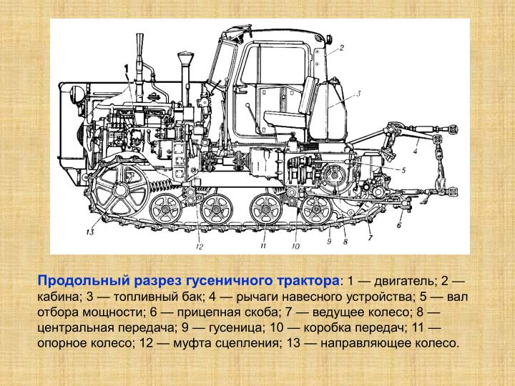
Рисунок 6. Продольный разрез гусеничного трактора
Тема 14 «Практическая работа «Тракторы»
Занятие проводится в форме практической работы, учащиеся выполняют задания по схеме «Устройство трактора», описывают составные части ходовой части, ремиссии и т.д. Выполнение заданий предлагаем считать текущим контролем усвоения знаний по темам 12-13.

Темы 15-17 «Основные сведения по техническому обслуживанию сельхозмашин», «Техника безопасности при эксплуатации сельскохозяйственных машин», «Хранение сельскохозяйственных машин»
Данные темы несложны в изучении, 3 занятия строятся на представлении рефератов школьников с презентацией по указанным темам. Учитель заранее распределяет темы рефератов между учащимися. Такая форма работы на занятии способствует формированию у школьников коммуникативной компетенции, умений строить и представлять текст аудитории, совершенствованию умений создания мультимедийной презентации.
Темы 18-32 «Проектная деятельность»
Каждый из школьников выбирает одну из предложенных проектных тем и выполняет исследовательский проект. Который в дальнейшем сможет использовать в своей профессиональной деятельности. С проектной деятельностью школьники уже знакомы, основные этапы разработки проекта, методы описания и проектная документация была изучена школьниками на уроках технологии в 5-8 классе (по программе В.Д. Симоненко).

2.2 Проектная деятельность в программе элективного курса «Сельскохозяйственные машины»
В современном обществе от выпускника школы требуется наличие умений делать выбор, эффективно использовать ресурсы, сопоставлять теорию с практикой и многие другие способности. Именно проектная деятельность способствует развитию и формированию многих компетенций. Е.А. Вохменцева в работе «Проектная деятельность учащихся как средство формирования компетенций» пишет: «Условием успешного формирования ключевых компетентностей в процессе проектной деятельности организация профильного обучения, так как основными задачами профильного образования являются: развитие творческих способностей учащихся, формирование системы представлений, ценностных ориентаций, познавательных, предметных и исследовательских умений и компетенций, обеспечивающих выпускнику готовность к продолжению профессионального образования. Решение этой проблемы может быть осуществлено и путем организации проектной деятельности школьников во внеурочное время на элективных курсах [Вохмерцева, Е.А. Проектная деятельность учащихся как средство формирования компетенций // Актуальные задачи педагогики: материалы междунар. науч. конф. (г. Чита, декабрь 2011 г.). — Чита: Издательство Молодой ученый, 2011 - с. 60].
На планируемом элективном курсе учащихся предлагается несколько проектных тем:
- Создание техномаркета (агромаркета)
- Открытие собственной машинно-тракторной мастерской
- Создание фермерского хозяйства
- Открытие мастерской по ремонту агрегатов сельскохозяйственных машин
- Создание агротехнического парка
Учащиеся могут сами на выбор ещё предлагать темы по изучаемому курсу. Нами были выбраны именно такие темы именно потому, что у учащихся появляется мотивация к получению профессии инженера, техника, агронома и открытию своего собственного дела. Заработная плата сейчас играет довольно важную роль при выборе дальнейшей профессии. Указанные профессии являются малооплачиваемыми, но открытие собственного дела пророчит неплохие перспективы.
Данный проект является междисциплинарным, так как будут привлекаться знания из экономики. Важно, чтобы преподаватель владел этими знаниями, консультировался с коллегами по вопросам сметно-проектной деятельности.
Каким будет план работы в полугодии по работе над проектом, решают учащиеся совместно с учителем, что включать в проект, а что оставить на заднем плане – тоже совместное решение. В данном случае преподаватель не должен давать задания и требовать их выполнения. При работе над проектом перед учителем стоит задача тьюторского сопровождения проектной деятельности. Не стоит учащимся навязывать собственное мнение, иначе интерес к такому формату деятельности пропадёт, важно, чтобы учащийся понимал свою значимость. В процессе работы над проектом нужно создавать ситуации успеха, они будут проецировать учащихся на дальнейшие достижения и «разжигать» желание реализовывать проект в будущем.
После выбора темы школьники совместно с учителем ставят краткосрочные и долгосрочные цели с обязательным указанием контрольной даты для исполнения. Это можно сделать следующим образом: обсудить, что учащиеся хотят видеть продуктом своей деятельности и что для этого конкретно нужно сделать. После обсуждения каждый из учащихся рисует у себя в тетради сплошную прямую линию, в конце которой пишет получившийся продукт своей деятельности. Каждую конкретную краткосрочную цель распределяет на линии так, как считает нужным. Затем каждый школьник озвучивает то, что у него получилось. Путём беседы далее составляется один план, которого будут придерживаться учащиеся в процессе работы.
После определения целей и составления плана учащиеся делятся на группы по 2-3 человека. Для каждой из групп будет дано конкретное задание, в группе между собой учащиеся распределяют обязанности сами. Это учит работе в коллективе, ответственности и взаимовыручке. В контрольную дату учащиеся отчитываются перед всем классом о проделанной работе. Во время реализации таких краткосрочных задач учащиеся могут обращаться к учителю за советом и помощью. Достигнуть результата можно только в процессе совместной работы.

